**【概念】**

数据是什么？

数据库是什么？

数据库管理系统是什么？

数据库系统是什么？

使用文件系统解决数据管理问题的缺点？

层次系统：Hierarchical system

网状系统：Network system

Domain，域

关系型模型里的属性必须是原子性的

几个概念：超码、候选码、主键、外键

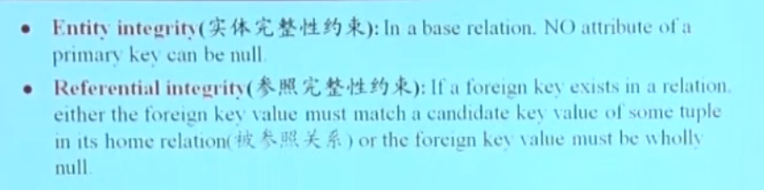

关系型代数是一个过程性的语言 Procedural

关系代数六个基本操作 （不等于：<>）

找最大值

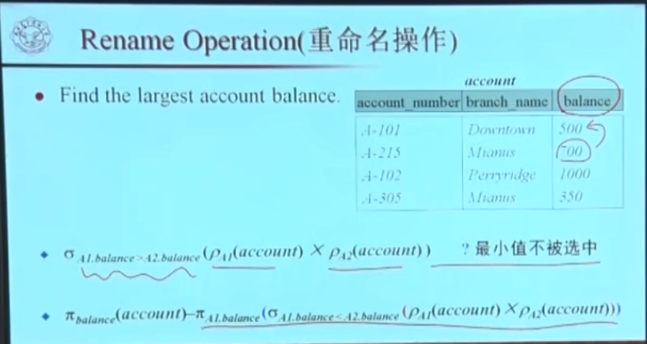

四类额外运算（可以通过基本运算得到）：交运算、自然连接（内连接）、除法、（左/右/全）外连接。注：自然连接是只保留一列公共属性列，内连接全保留。

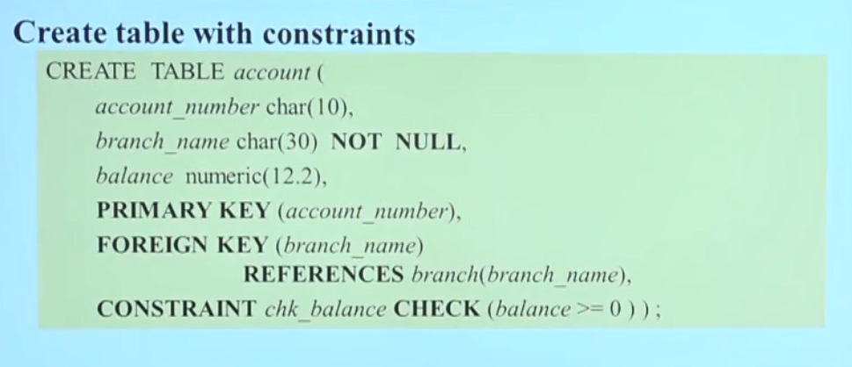

全连接（笛卡尔积）：select * from A,B; 等价于 A×B

重命名： AS

模糊查找： Like

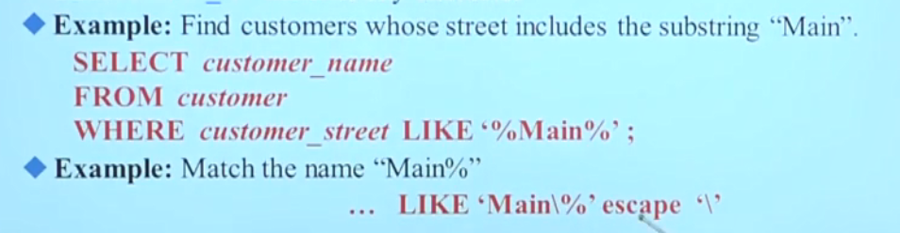

排序： ORDER BY

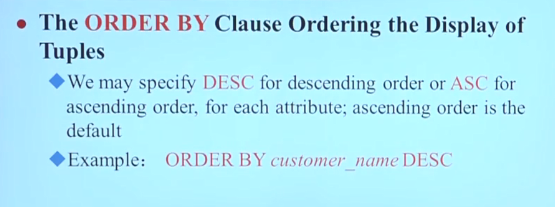

并、交、差

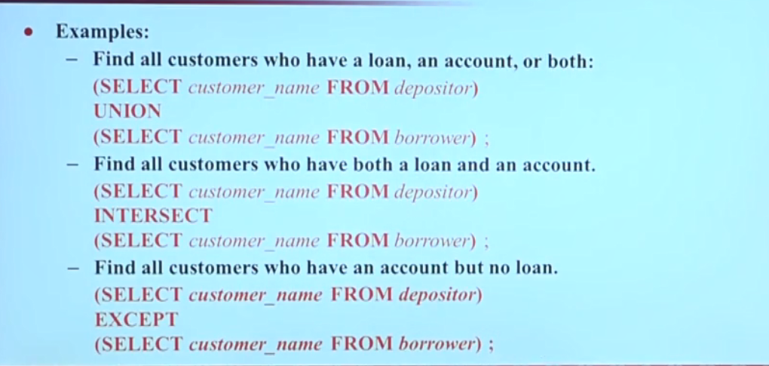

集函数（不可以用于SELECT外部，也不可以复用） count(*)表示元组数量

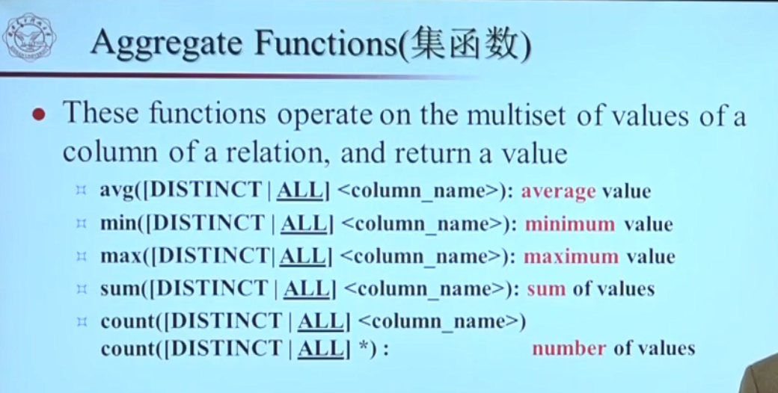

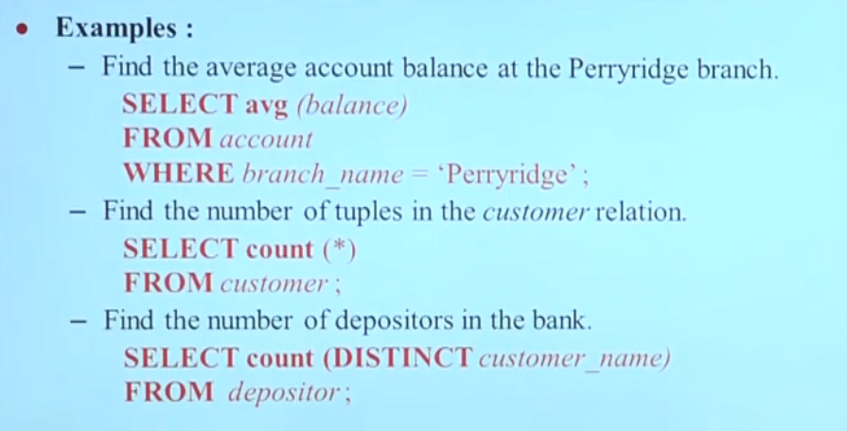

分组

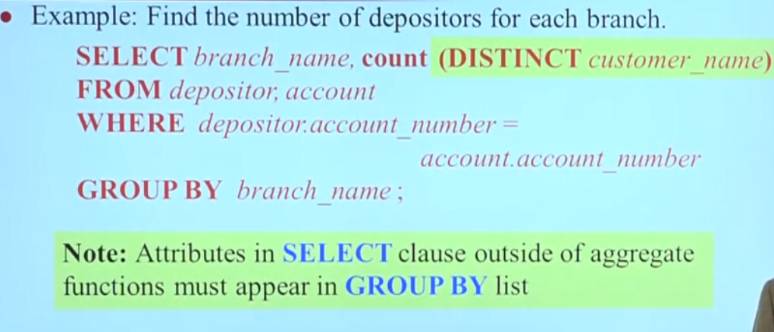

筛选（和分组配套）

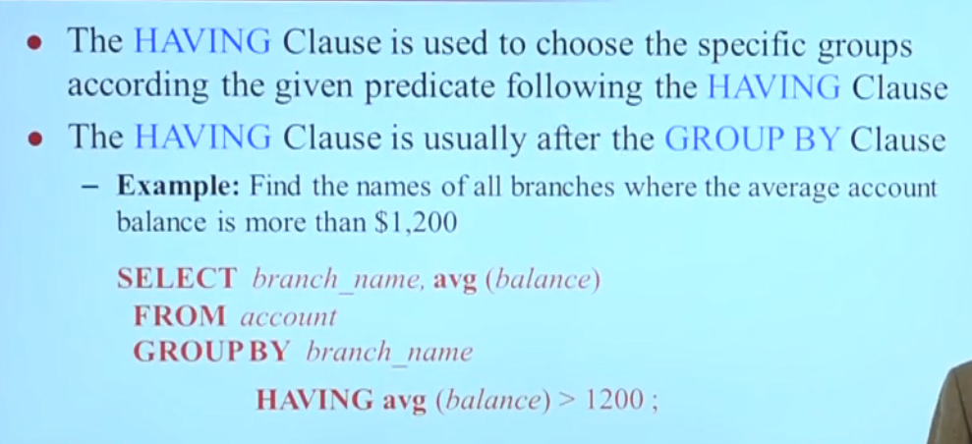

包含： IN（不包含：NOT IN）

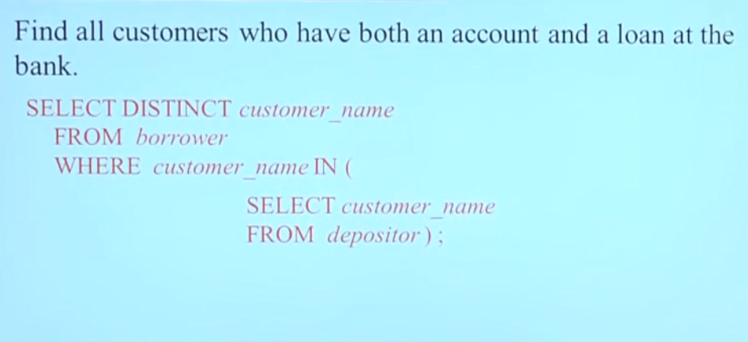

存在： EXISTS（不存在：NOT EXISTS） 为空： IS NULL（IS NOT NULL）

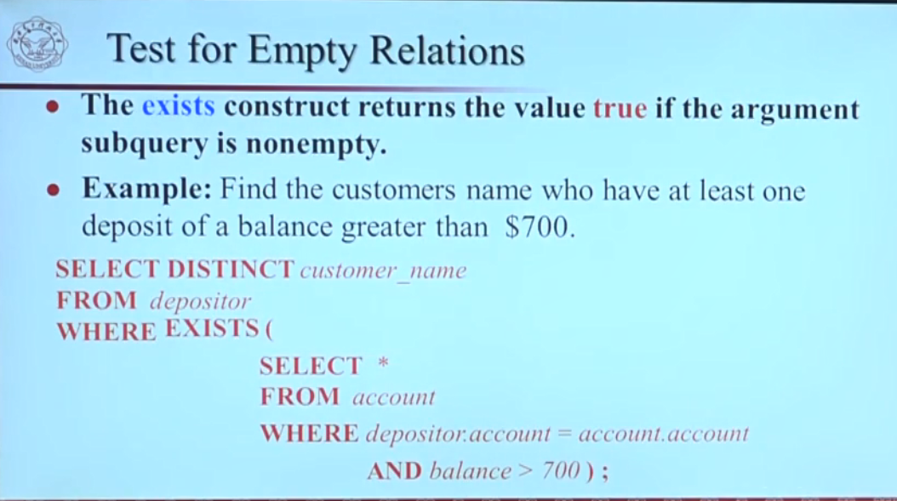

比较大小

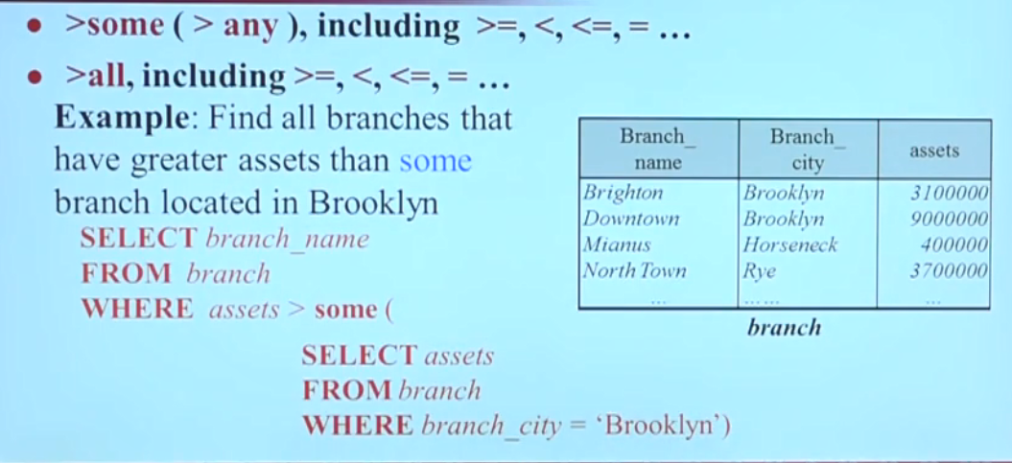

执行顺序

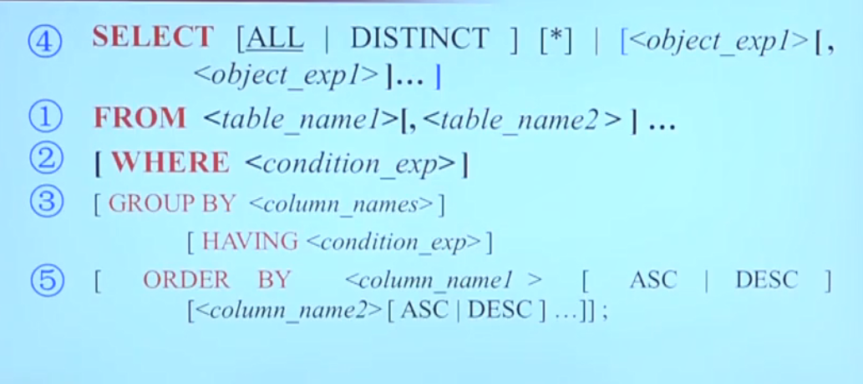

综合

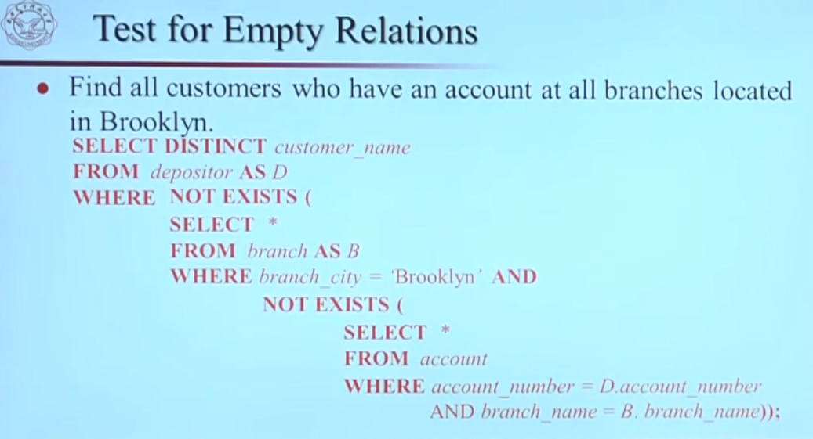

判断是否唯一： UNIQUE（NOT UNIQUE）

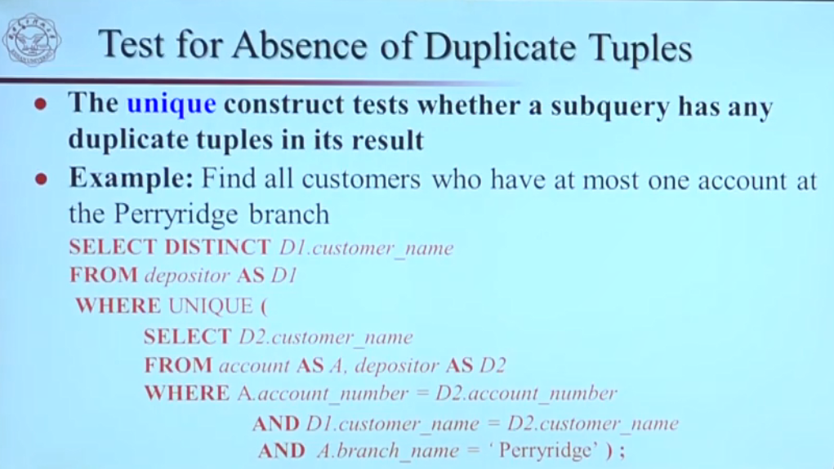

视图

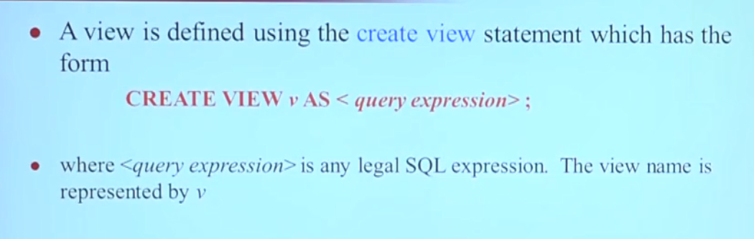  
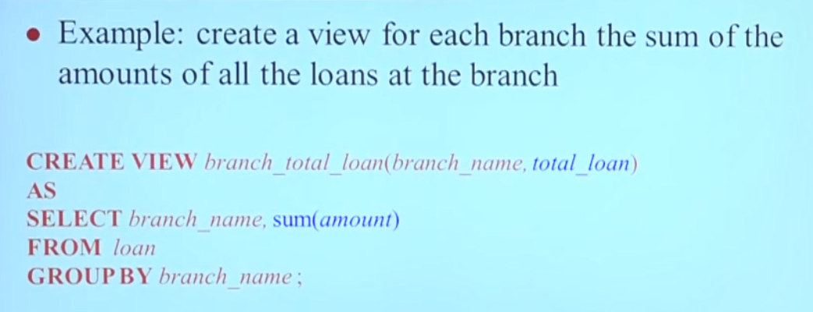

注：涉及到运算（如sum）需要重命名属性名

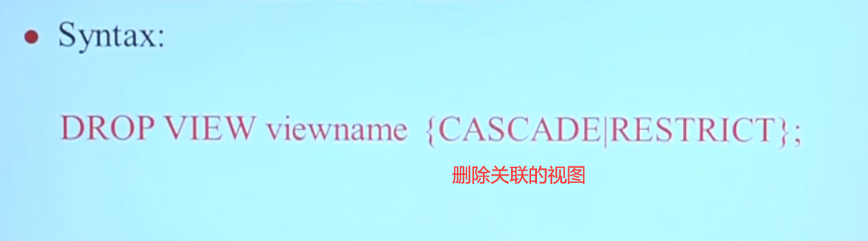

数据独立性

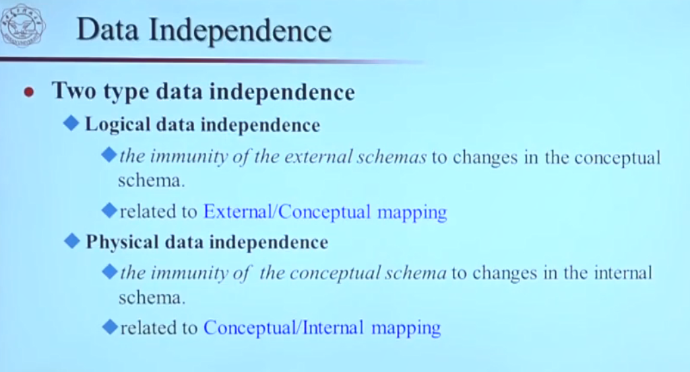

视图优点

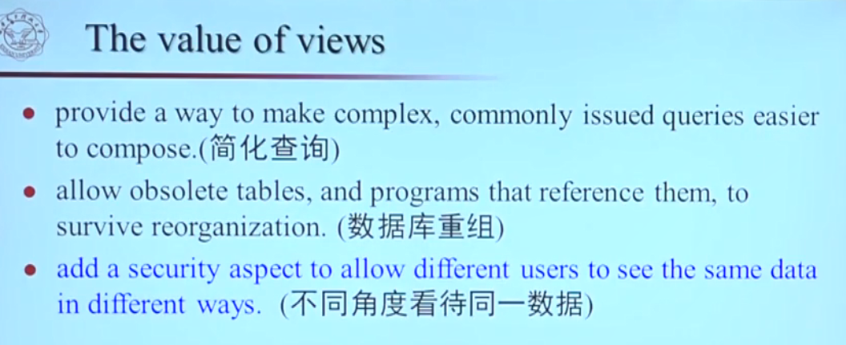

插入数据

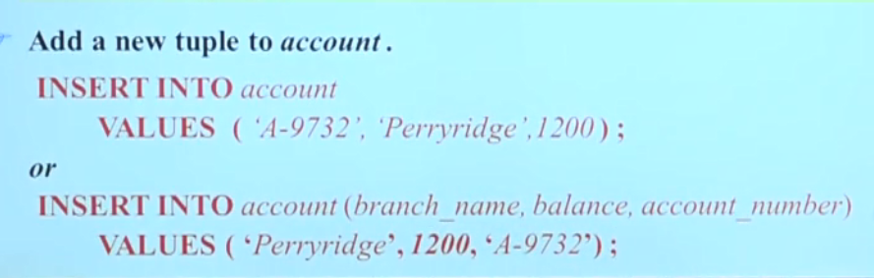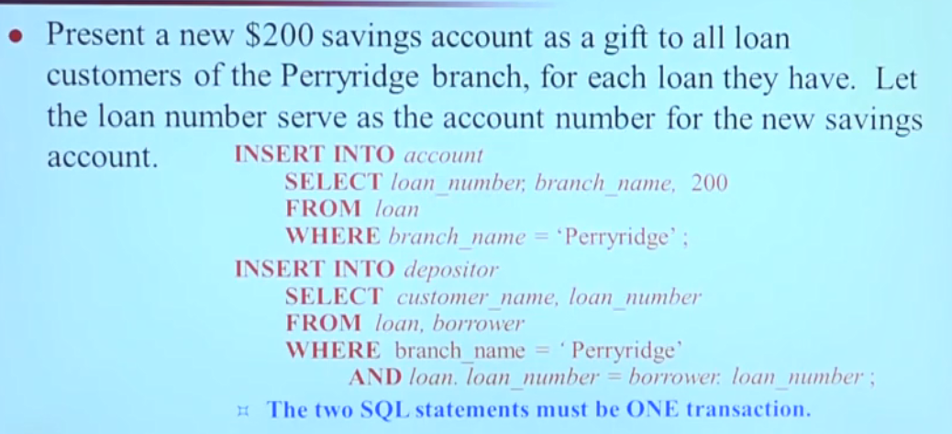

更新数据

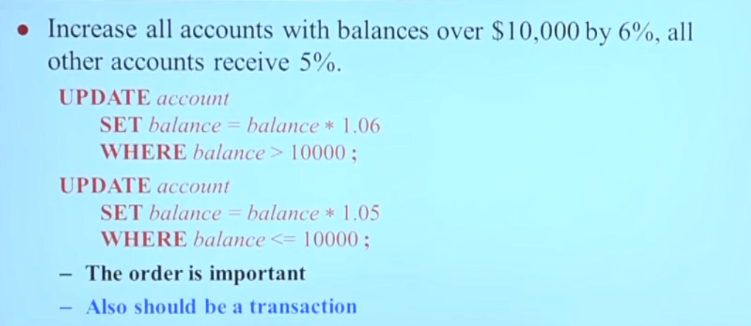

注：对视图更新会同步更新表里的数据

CHECK约束

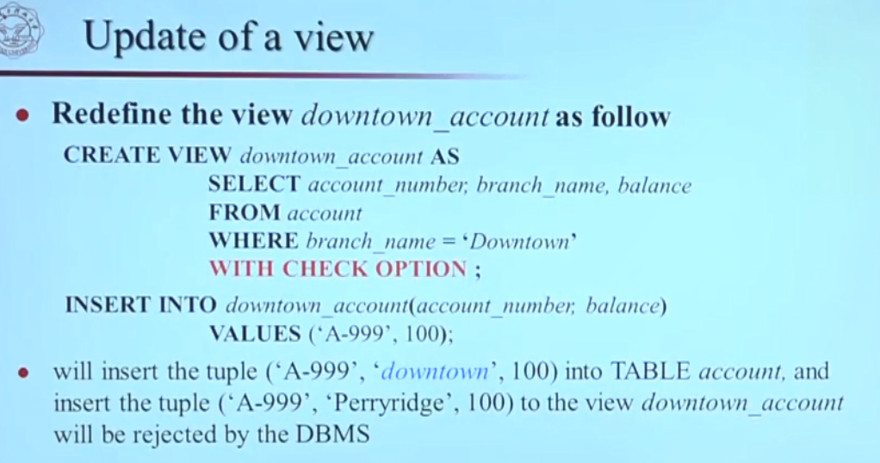

连接： JOIN（内连接、自然内连接、左外连接、自然右外连接、全外连接）

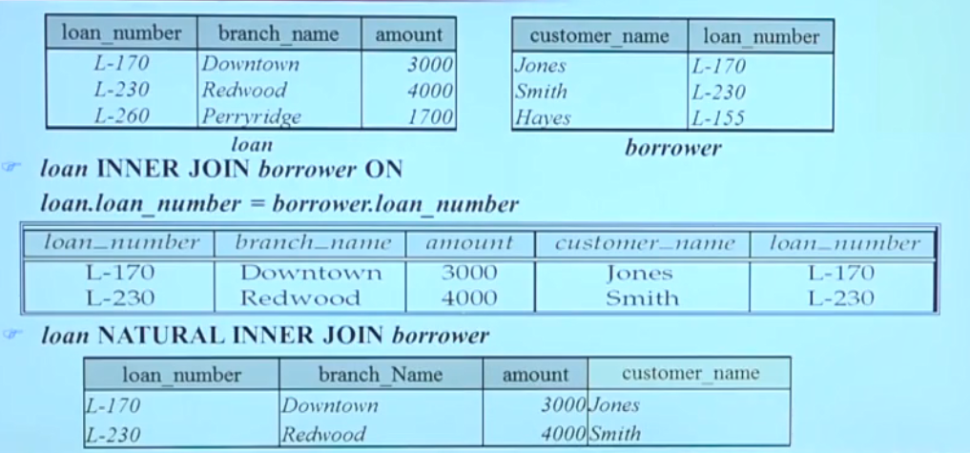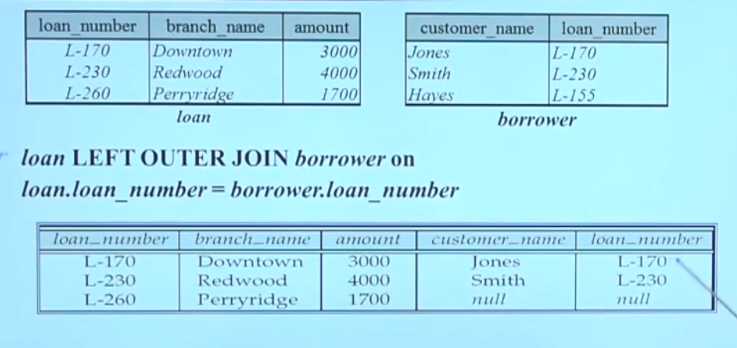

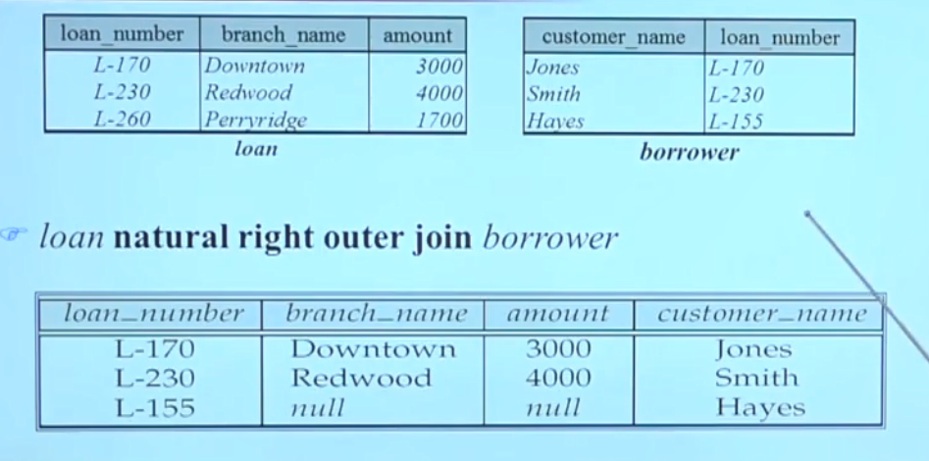

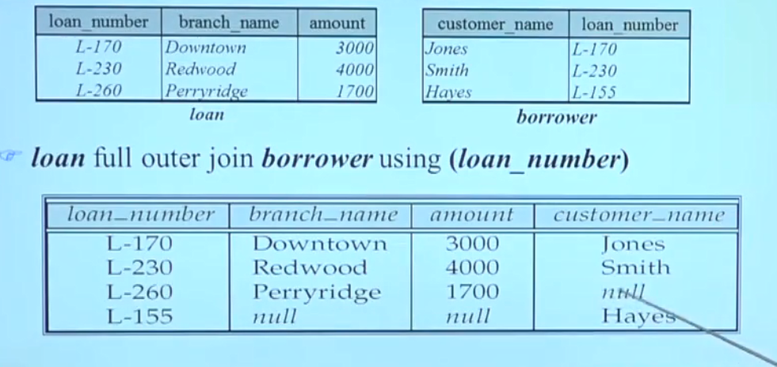

示例

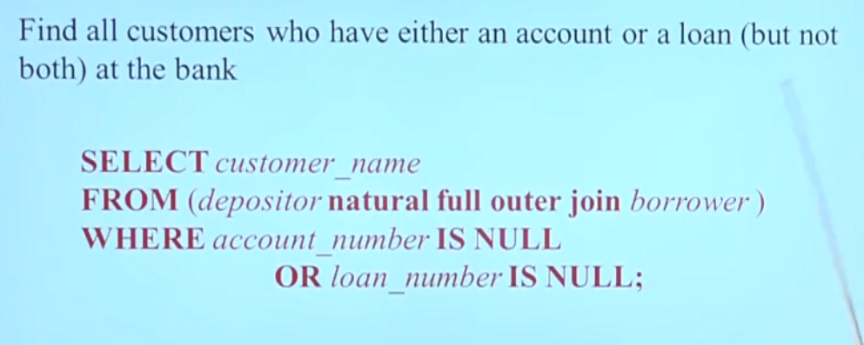

事务： Transaction

关系型数据库四大特性：ACID

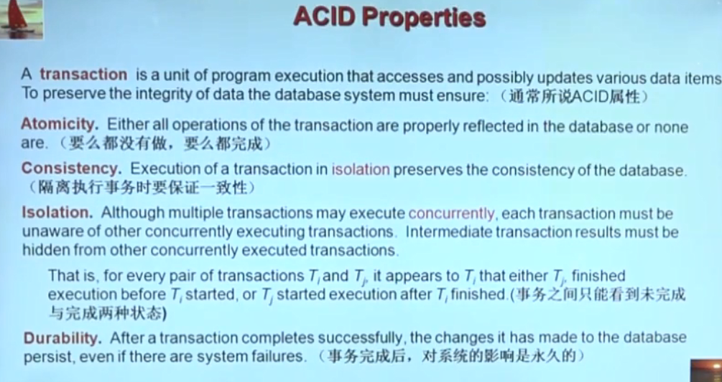

事务状态

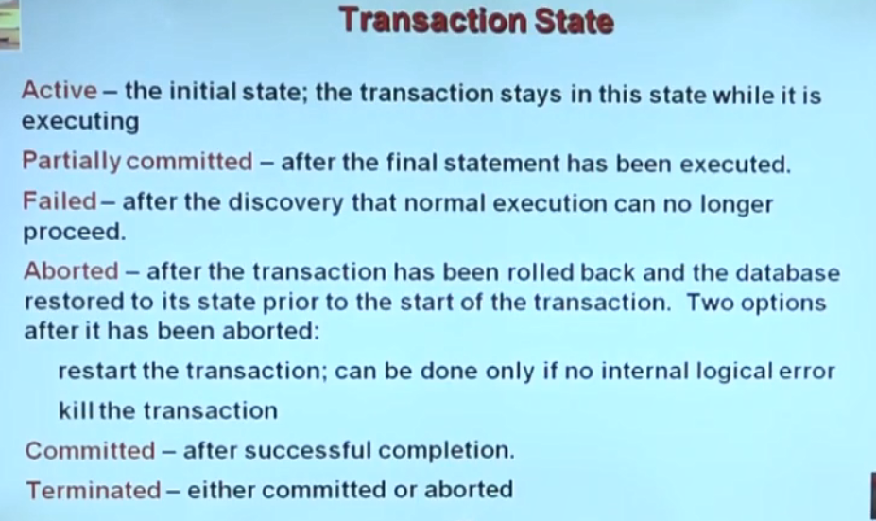

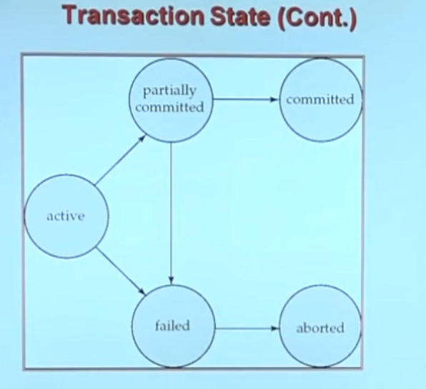

最小覆盖和正则覆盖（正则覆盖就是左部不重复的最小覆盖）

正则覆盖最简单

多值依赖！4NF